0557DE 06.18
Wie dem Kunden, so auch mir
Produkte von REHAU nur beim Kunden einbauen? Geht nicht, meint zumindest Andreas Glensk.

Für Andreas Glensk, Anlagenmechaniker SHK (Bachelor of Engineering), war von Anfang an klar, dass er bei der Aufstockung und Komplettsanierung seines Hauses das Gleiche einbaut wie bei seinen Kunden: Produkte von REHAU.

Bereits 1969 erbaut, war das Haus von Andreas Glensk in die Jahre gekommen und eine Komplettsanierung stand an. Dem Obergeschoss wurde ein weiteres in Holzständerbauweise aufgesetzt, anstatt des ursprünglichen Satteldachs bildet nun ein flach geneigtes Pultdach mit Photovoltaik den oberen Abschluss. Die Holzständerbauweise schont die Statik und ermöglicht einen unkomplizierten Ausbau in Eigenleistung. Und genau das hatte sich Andreas Glensk auch vorgenommen. Im März 2022 begann er mit der Komplettentkernung des Gebäudes, es folgte die Aufstockung und Mitte 2025 ist der Einzug geplant.

Der eigene Showroom
Mit dem Umbau realisiert Andreas Glensk seinen langen gehegten Traum, Wohnen und Büro in einem Haus zusammenzuführen. Sehr früh entstand die Idee ein Referenzobjekt zu errichten, in dem er seinen Kunden seine Kompetenz direkt zeigen kann. Vom Keller bis zum Dach wurde die gesamte Haustechnik neu installiert, ausschließlich mit Produkten von REHAU und das aus gutem Grund. Bereits seit Jahren setzt Andreas Glensk bei seinen Kunden auf REHAU. Er ist beispielsweise von der Qualität der Produkte, den effizienten Montagemöglichkeiten und der Planungsunterstützung überzeugt.

Da warte ich nicht auf die offizielle Markteinführung
Nahezu zeitgleich mit dem Einbau der geplanten Fußbodenheizung sowie -kühlung stand bei REHAU die Markteinführung von RAUTHERM NEO-X5 an. Ganz der Praktiker, wollte Andreas Glensk die neue Version gleich selbst testen. Gut 3.000 Meter Rohrleitung wurden somit bereits vor der offiziellen Markteinführung geordert, auf den Wärmedämmplatten verlegt und getackert. Anstatt der üblichen Dämmplatten nutzte Andreas Glensk spezielle von REHAU angebotene Tackerplatten, welche Trittschall-, Wärmedämmung und Rohrfixierung in einer Komponente vereinen. Als Praktiker interessierte Glensk auch die angegebene „deutlich höhere Flexibilität“ des neuen Fußbodenheizungsrohres RAUTHERM NEO-X5 durch den dünnwandigeren Schichtaufbau mit fünf statt drei Lagen gegenüber dem Vorgänger. „Lässt sich wirklich super verlegen“, so sein kurzes Statement hierzu.

Seit Jahren bewährt
Insgesamt vertraut Andreas Glensk auf seine langjährige Erfahrung mit REHAU-Produkten und deren hohe Systemsicherheit. „Über 1 Milliarde Schiebehülsen-Verbindungen weltweit und zirka 1.500 Zubehörartikel allein für das Flächenheizungssystem, sind für mich ein Argument,“ meint der Anlagenmechaniker aus Bergweiler. Sichere Verbindungstechnik über Schiebehülsen bedeuten auch: keine Restlängen, da Fußbodenheizungsrohre innerhalb des Bodenaufbaus systemsicher verbunden werden können. Auch mit „RAUTITAN“ für die Trinkwasserleitungen entschied sich Andreas Glensk für ein seit über 25 Jahren auf dem Markt eingeführtes, zudem absolut bleifreies Gesamtsystem. Auf eine noch längere Geschichte blickt das verwendete Schallschutzrohrsystem „RAUPIANO PLUS“ zurück.

Sicher ist sicher
Flächenheizsysteme, Trink- und Abwasser: In Summe fließt ordentlich viel Wasser durch das Gebäude und für einen Fachmann wie Andreas Glensk gilt: Sicherheit ist ein wichtiger Aspekt. Das Wassersicherheitssystem „RE.GUARD 2.0“ war deshalb fester Bestandteil seiner Planung. Natürlich wollte er auch nicht die Gelegenheit versäumen dieses Gerät seinen Kunden im realen Betrieb vorstellen zu können. Besonders im Bestand hat er dieses schon häufig empfohlen und nachträglich eingebaut. Bei Neuinstallationen ist RE.GUARD 2.0 seiner Meinung nach nicht oberste Priorität – zumindest die Installation selbst betreffend. Jedoch bei Tropfleckagen an Geräteanschlüssen, geplatzten Schläuchen an Waschmaschinen oder Geschirrspülern bietet RE.GUARD 2.0 perfekte Sicherheit: Über eine innovative Ultraschalltechnik zur Durchflussmessung werden solche Schäden schnell erkannt, an gefährdeten Stellen können zusätzliche Wassersensoren platziert werden. Das sind Features die Andreas Glensk auch persönlich nicht missen wollte. In Bergweiler wird, bereits wenn es tropft, das Wasser automatisch abgesperrt. Gleichzeitig bekommt er auf seiner App beziehungsweise Smart Watch eine Meldung und kann persönlich aktiv werden.

Es gibt Wichtigeres zu tun
Aus Komfortgründen beziehungsweise zur Demonstration entschied sich Glensk bei der Regelung der Fußbodenheizung für eine Einzelraumregelung über NEA SMART 2.0. Er ist davon überzeugt, dass Automation besser regelt als der Mensch. NEA SMART 2.0 lernt aus dem Heiz- und Nutzungsverhalten des Nutzers und passt sich automatisch an. Zudem: Ist Andreas Glensk auf Montage wird dies über Geofencing erkannt und die Heizung entsprechend heruntergeregelt. In Kombination mit einer Fenster-Offen-Erkennung oder dem selbstständigen Energiesparmodus sind Energieeinsparungen von bis zu 20 Prozent möglich. In Summe gesehen ermöglichen die hohe Automation über NEO SMART 2.0 und die systemsichere Installation insgesamt Andreas Glensk sich auf das Wesentliche zu konzentrieren: seinen Beruf.

Textumfang ca. 5.100 Zeichen (inkl. Leerzeichen)

Alle Abbildungen: © REHAU

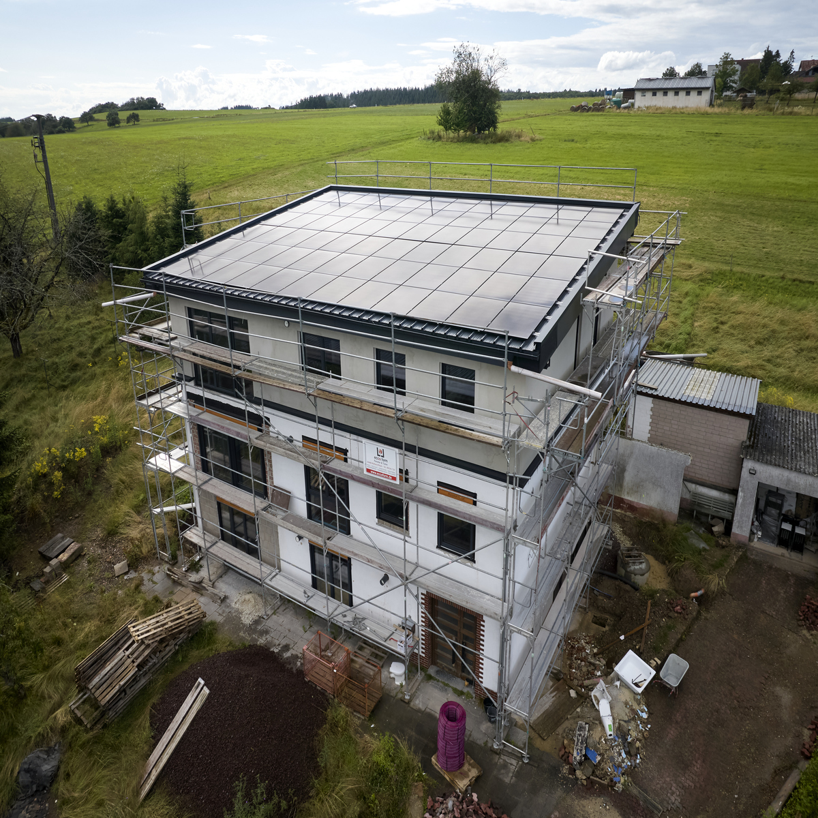 | Aufstockung und Komplettsanierung: Bei seiner eigenen Baustelle setzte Andreas Glensk, Anlagenmechaniker SHK (Bachelor of Engineering), auf REHAU Produkte.  REHAU_850-D080_CL
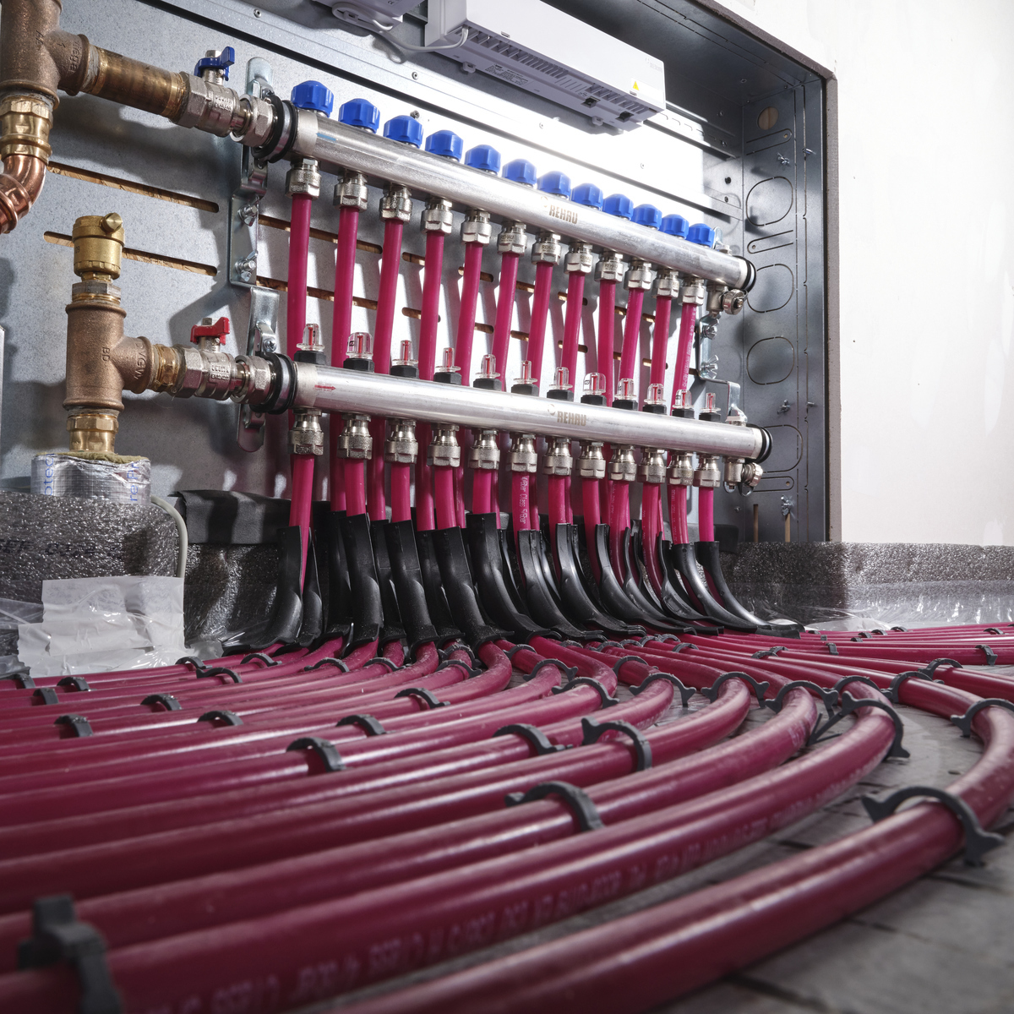 | Verlegekomfort mit RAUTHERM NEO-X5: Gut 3.000 Meter Rohrleitung finden sich im Projekt.  REHAU_850-D072_CL
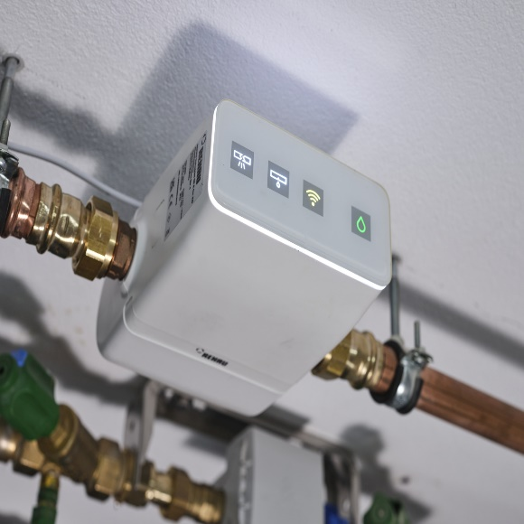 | Die Wassersteuerung RE.GUARD 2.0 darf nicht fehlen und sorgt für Sicherheit bei evtl. Leckagen.  REHAU_850-D066_CL
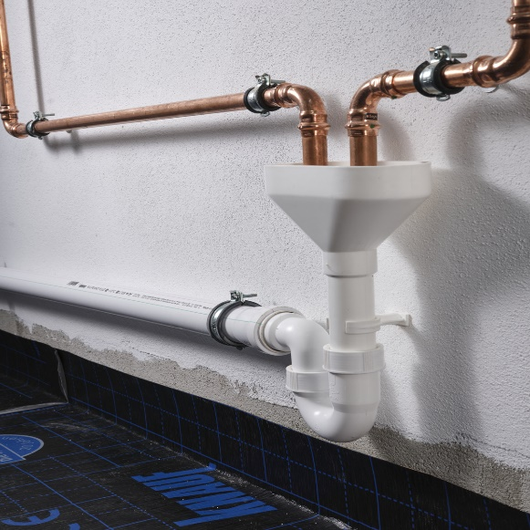 | Alle Abbildungen: REHAU  REHAU_850-D069_CL
Die REHAU Group vereint Unternehmen aus den Branchen Bau, Industrietechnik, Material, Medizin, Mobilität und Möbel unter einem Dach. Mit polymerbasierten Lösungen erwirtschaftet das global agierende Familienunternehmen einen Jahresumsatz von rund 3 Milliarden EUR. Pioniergeist und visionäre Kraft sind Antrieb für die mehr als 13.000 Mitarbeitenden, um das Leben von Menschen auf der ganzen Welt durch den Einsatz innovativer Technologien zu verbessern. Engineering progress. Enhancing lives.

Pressekontakt:

REHAU Building Solutioons
Natalie Stan
Ytterbium 4, 91058 Erlangen, DEUTSCHLAND
Tel: +49 9131 92 5638 / Mobil: +49 171 9780 466
natalie.stan@rehau.com

